□保護者入場受付
入場許可証の確認をさせていただきます。
□手洗いは30秒以上
指の間，手の甲，指先まで丁寧に洗いましょう
□こまめに手洗い，手指の消毒をしましょう
□マスクの着用をお願いします。
□マスクの着用をお願いします
熱中症に気を付け，周囲の人との距離を十分にとった上で，適宜マスクを外して休憩を
□熱中症には十分注意してください
□周囲の人と２ｍ程度の身体的距離を確保してください
□大声での会話，応援は禁止しています
□席は横２つ分開けて（前後はずらせばよい）座ること
□保護者立入禁止
□生徒立入禁止
□保護者観戦エリア

○次の方の入場はできません
○保護者の皆様へ 確認事項
○保護者の皆様へ 観戦時のマナーについて
○生徒の皆様へ 観戦時のマナーについて

保護者
入場受付

入場許可証の
確認をさせて
いただきます

手洗いは
30秒以上

指の間，手の甲，指先まで丁寧に洗いましょう

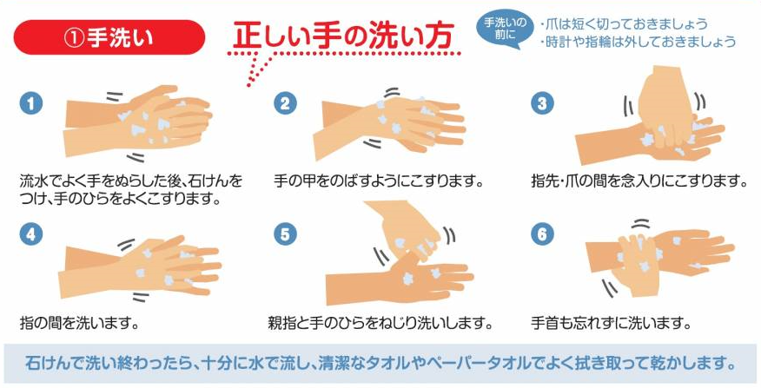

こまめに
手洗い，
手指の
消毒をしましょう

館内での
マスクの
着用を
お願いします

（屋外用）
マスクの着用をお願いします

※ 熱中症に気を付け，周
囲の人との距離を十分
にとった上で，適宜マス
クを外して休憩を

熱中症には十分注意してください

周囲の人と２ｍ程度の
身体的距離を確保してください

大声での会話
応援
は禁止しています

椅子は横２ｍ程度開けて座ること

○○●○○●○○●○○●○○
○●○○●○○●○○●○○●
●○○●○○●○○●○○●〇
○○●○○●○○●○○●○○
２ｍ(椅子２つ分程度)

前後は重ならならないように

保護者
立入
禁止

生徒
立入
禁止

保護者
観戦
エリア

◎本日，以下の事項に該当す
る場合は，自主的にご入場
を見合わせてください。

＜本日の体調＞
① 平熱を超える発熱（概ね37度５分以上）
② 咳（せき），のどの痛みなど風邪の症状
③ だるさ（倦怠感），息苦しさ（呼吸困難）
④ 味覚や嗅覚の異常
＜その他＞
・新型コロナウイルス感染症陽性とされた
者との濃厚接触がある。
・同居家族や身近な知人に感染が疑われる
方がいる。
・過去14日以内に政府から入国制限，入国
後の観察期間を必要とされている国，地域
等への渡航又は当該在住者との濃厚接触
がある。

保護者の皆様へ
確認事項
⑴ 会場内は必ずマスクを着用すること。
※ 屋外の場合，熱中症に気を付け，周囲の人との距離を十分にとった上で，適宜マスクを外して休憩をしてください。
⑵ 会場への入退場時に手洗い，アルコー
ル等による手指消毒を実施すること。
⑶ 観戦時には，関係者が互いに２ｍ程度
の身体的距離を確保すること。
⑷ 会場内の移動等においては，選手や控
部員等と接触しないよう，決められたエ
リア内での移動に限定すること。
⑸ 会場内での飲食については，指定され
た場所のみとすること。
⑹ 大会開催中に大きな声で会話，応援等
しないこと。
⑺ 感染防止のために主催者が決めた遵守
事項やアナウンス等の指示に従うこと。
⑻ 大会終了後２週間以内に新型コロナウ
イルス感染症を発症した場合は，速やか
に主催者に申し出るとともに，濃厚接触
者の有無等について報告すること。

保護者の皆様へ
観戦時のマナーについて
⑴ 会場内は必ずマスクを着用してください。
※ 屋外の場合，熱中症に気を付け，周囲の人との距離を十分にとった上で，適宜マスクを外して休憩をしてください。
⑵ 関係者が互いに２ｍ程度の身体
的距離を確保してください。
⑶ 決められたエリア以外には入らないでください。
⑷ 飲食については，指定された場所
のみとなります。
⑸ 大きな声で会話，応援等しないでください。
⑹ 感染防止のために主催者が決め
た遵守事項やアナウンス等の指示
に従ってください。
⑺ 当該生徒及びチームの試合終了
後は，使用した座席周りの清掃や
除菌シート等での拭き取りにご協
力いただき，速やかに他の人に席
を譲ってください。

生徒の皆様へ
観戦時のマナーについて
⑴ 会場内は必ずマスクを着用してください。
※ 屋外の場合，熱中症に気を付け，周囲の人との距離を十分にとった上で，適宜マスクを外して休憩をしてください。

⑵ 関係者が互いに２ｍ程度の身体
的距離を確保してください。
⑶ 決められたエリア以外には入らないでください。
⑷ 大きな声で会話，応援等しないでください。
⑸ 感染防止のために主催者が決め
た遵守事項やアナウンス等の指示
に従ってください。

